

ARENA
KEILA CUP XIV
31.mai 2015 a.

 |  |  |  | 
 |  |  |  |  |  | 
   |   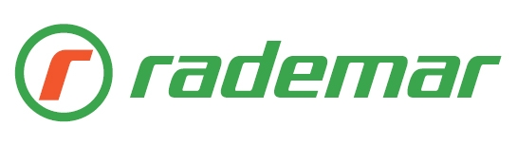 |  |    |  | 

UJUMISVÕISTLUSE JUHEND

EESMÄRK: Anda võimalus lühiradadel tippvormi realiseerimiseks nii vabariigi parimatele kui ka külalistele välisriikidest. Võimalus rekordkatseteks lühiradadel.

AEG & KOHT: Võistlused toimuvad 31.mail 2015.a.Keilas Keila Tervisekeskuse ujulas. (8 x 25 m, elektrooniline ajamõõtmine, vee temperatuur 27,5˚ C).
Võistluste algus kell 12.00 (soojendus 45 min varem).

OSAVÕTT: Võistlused on individuaalsed. Igal võistlusalal toimub kaks vahetust, mis koostatakse eelülesandmistel käesoleval võistlushooajal väljaujutud tulemuste 25 m ujulas) põhjal. Osavõttu aladest ei piirata.

PROGRAMM:
1. 50 VAB N;M 6. 100 VAB N;M
2. 50 SEL N;M 7. 100 SEL N;M
3. 50 RIN N;M 8. 100 RIN N;M
4. 50 LIB N;M 9. 100 LIB N;M
5. 800 VAB /1 vahetus/ 10. 100 KOMPL N;M

Allakriipsutatud ala järgi autasustamine
NB! Võistluste korraldajatel on õigus lisada vajadusel programmi täiendavalt distantse

AUTASUSTAMINE: Iga ala võitjat autasustatakse auhinna ja medaliga.
II ja III koha võitjat medaliga.
Rekordite eest rahalised eriauhinnad.*
Parimat nais-ja meesujujat autasustatakse eriauhindadega.
*RAHALISE AUHINNAFONDi on välja pannud KADARBIKU TALU

KORRALDUS: Võistlused viib läbi KEILA SWIMCLUB koos KEILA TERVISEKESKUS`e ja KEILA LINNAVALITSUSE`ga.

TEHNILINE ÜLESANDMINE: Ülesandmised saata soovitavalt LENEX failina hiljemalt 24.maiks 2015 meiliaadressile r_puolokainen@hotmail.com (lisainfo: GSM 56472666 Raili). Hiljemalt 27.mail teatatakse osavõtjate nimed neid üles andud klubidele. Stardist loobumisest teatada hiljemalt laupäeval, 30.mail kell 16.00.

Osavõtumaks 6 € start

MÄRKUS: Kõik juhendis käsitlemata küsimused lahendab võistluse referii vastavalt FINA võistlusmäärustele.

Võistlustest osavõtt on omal vastutusel.

